医学 RAG 系统 · 本周汇报

服务化与接口开发第二部分
  - 任务完成报告
基于任务书、执行计划、测试与全量运行证据重写
完成日期：2026 年 7 月 29 日

一、汇报摘要
结论 本周已完成任务书要求的会话管理、运营统计、文档管理、测试与 API 文档，并在 455.76 万篇文档、610.73 万个检索块及本地 Ollama 模型条件下完成全量连通仿真。

维度 | 完成结果 | 验证证据
功能 | 新增 sessions / stats / documents 运营层接口，并复用原问答服务 | 样本 smoke C0–C4；18 项 pytest 通过
数据 | 建立 sample 与 full 篇级文档索引，doc_id 统一为 PMCID | full 索引 4,557,627 篇
运行 | 全量检索、两轮会话、统计、文档回查、伪 SSE 串联成功 | full_ops_smoke.json：ok=true
交付 | OpenAPI、Postman、环境变量、部署与调用示例齐备 | /docs、collection、.env.example、部署文档

二、任务目标与项目位置
本项目以 PMC 开放获取医学文献为知识源，已完成数据处理、文档分块、向量与 BM25 索引、混合检索、重排、受约束生成和问答服务。本阶段位于服务化收尾环节：在第 11 阶段的 /qa 服务之上补齐可运营、可查询、可交付的 HTTP 接口。
任务书要求 | 本阶段实现 | 状态
会话管理与多轮上下文 | 创建、历史查询、删除；/qa 自动追加一轮问答 | 完成
运营统计 | 问答量/耗时/成功率，索引规模，组件健康 | 完成
文档管理 | DocumentIn、分页列表、按 PMCID 查询 | 完成
测试与接口文档 | 单元/集成测试、Postman、Swagger、.env | 完成
部署文档与调用示例 | 本地部署、sample/full 切换、curl/httpx 示例 | 完成

三、核心解决思路

3.1 复用同一运行状态，避免“接口看得见但数据不一致”
关键设计不是简单新增路由，而是让第 12 阶段与第 11 阶段的问答接口共用同一个 SessionStore 和 QACallLogger。这样，/qa 写入的会话轮次能被 /sessions 立即读取，问答日志也能被 /stats/qa 直接聚合，避免出现两套内存会话或两份日志目录造成的数据分裂。
数据流 Client → /sessions 创建会话 → /qa 调用 RAG 并 append(SessionTurn) → /sessions 回读历史；同时 /qa 写入 qa_calls.jsonl → /stats/qa 聚合。

3.2 统一“篇”与“块”的统计语义
检索系统中的 Chroma/BM25 以 chunk 为单位，而文档接口以论文篇目为单位。为避免把 610 万个 chunk 错报成 610 万篇文档，本阶段建立独立 SQLite 篇级目录，并明确区分 document_count、chunk_count 和 index_size_bytes。
指标 | 数据源 | 全量值
document_count | documents_full.sqlite 行数 | 4,557,627 篇
chunk_count | Chroma/BM25 检索条目 | 6,107,296 块
index_size_bytes | 检索索引目录体积 | 约 70.8 GB
incremental_update_count | 当前 MVP 占位 | 0（已在接口 note 中说明）

3.3 样本契约与全量仿真分轨
日常开发使用 sample 模式完成快速、可重复的接口契约测试；交付前再切换 full 模式，挂载全量 Chroma、BM25、文档目录和真实 Ollama 模型进行长链路验证。这一分轨同时保证开发反馈速度和生产路径可信度。
- api-ops-smoke.ipynb：C0–C4，覆盖骨架、会话、统计、文档和 OpenAPI。
- api-ops-full.ipynb / run_full_ops_smoke.py：覆盖全量资源、自检、两轮问答、伪 SSE、统计与文档回查。

四、功能完成情况
模块 | 接口/能力 | 关键行为
会话 | POST/GET/DELETE /api/v1/sessions | 一轮问答存为 1 条 turn；GET/DELETE 缺失返回 3002
问答衔接 | POST /api/v1/qa | 无效 session_id 自动创建；成功后自动 append
统计 | GET /api/v1/stats/qa | 聚合总调用、成功/失败、成功率与平均耗时
索引统计 | GET /api/v1/stats/index | 分开报告篇数、块数、体积和增量次数
组件健康 | GET /api/v1/stats/health | LLM、向量库、API；无独立 DB 时明确 skipped
文档 | GET /api/v1/documents[/{doc_id}] | 分页与检索；doc_id=pmcid；缺失返回 3001
接口契约 | /docs、/redoc、Postman | tags、描述、示例与环境变量齐全

五、验证结果与证据
样本环境中完成 18 项单元与集成测试；全量环境中 full_ops_smoke.json 的总结果为 ok=true，关键检查项全部通过。以下图表直接来自本次全量运行产物。
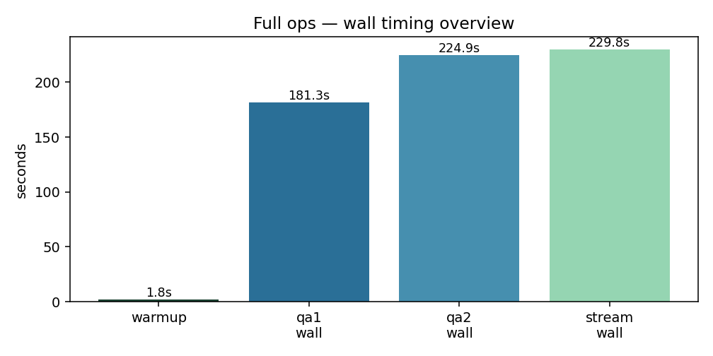
图 1 全量运维仿真墙钟耗时：预热 1.8 s，两轮问答与伪流式均完成
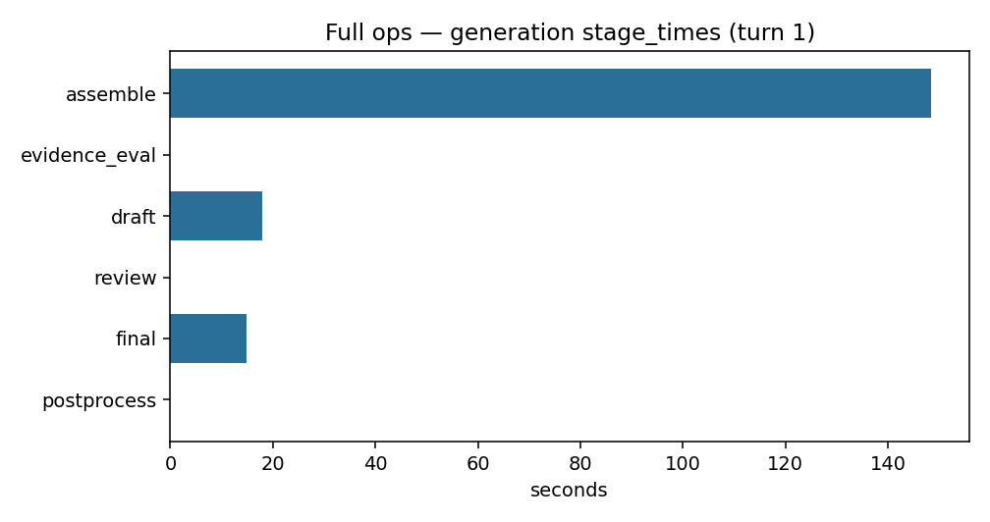
图 2 第一轮生成阶段耗时：主要时间集中在上下文组装/检索链路

5.1 全量规模与接口闭环
检查项 | 结果
资源就绪 | 全量文档索引 completed；Ollama deepseek-r1:7b 可用
两轮问答 | 同一 session_id；两轮均返回 5 个来源，引用与格式检查通过
文档回查 | 从问答来源 PMCID 回查 PMC6213955，标题与摘要命中
统计增长 | 运行后 total_calls=3，success_rate=1.0，平均耗时约 212 s
健康状态 | llm/vector_db/api=ok；database=skipped

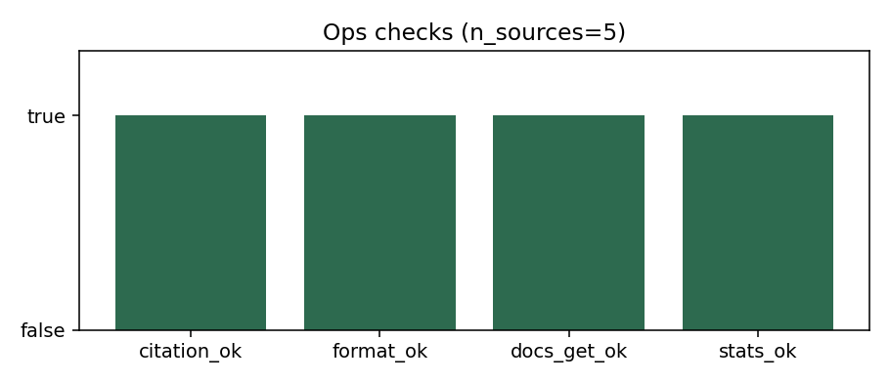
图 3 关键约束检查：引用、格式、文档回查与统计均通过
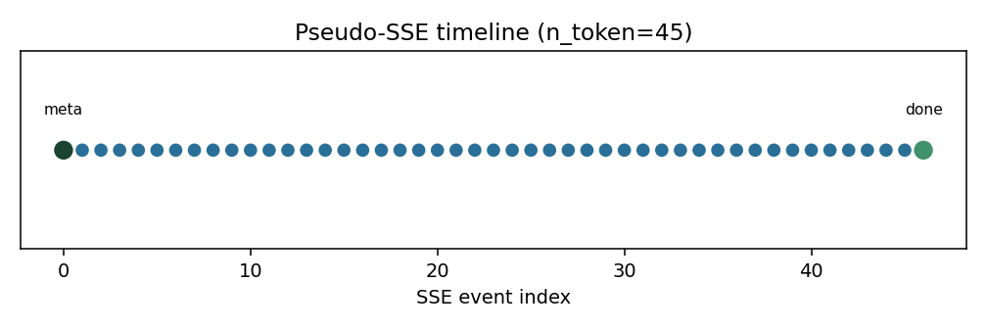
图 4 伪 SSE 事件序列：meta → 45 个 token 事件 → done

六、问题、取舍与解决过程
问题 | 处理方式 | 意义
会话与问答可能各自维护状态 | 通过 bridge 复用第 11 阶段依赖单例 | 保证历史、统计与问答一致
篇数与 chunk 数易混淆 | 建立篇级 SQLite，并拆分统计字段 | 导师汇报和运营指标语义准确
全量路径启动慢且占用大 | sample 快速测试 + full 交付仿真 | 兼顾迭代效率与真实性
Windows 中文路径下内核加载不稳定 | live QA 主线程运行；notebook 使用独立子进程 | 规避 WinError 6714
当前生成不支持原生 token 流 | 保持伪 SSE，并在文档中明确边界 | 不越界改写上游生成内核

七、边界、评估与下一步
本周任务已按任务书完成，但当前成果定位仍是“可部署的本地研究原型”，不是生产级互联网服务。
已完成 | 当前边界/后续
运营层 API 与全量数据连通 | 增加鉴权、限流、CORS 白名单和审计
进程内会话管理 | 迁移到 SQLite/Redis，实现跨进程与重启恢复
只读文档目录 | 增加上传、增量解析、索引更新与任务状态 API
伪 SSE | 改造上游生成器，输出真实 token 流
单机部署说明 | 补充容器化、GPU/CPU 资源基线与并发压测

最终判断 从任务完成度看，本阶段已经形成“能启动、能调用、能观察、能回查、能复现”的完整交付闭环；下一阶段重点应从功能补齐转向持久化、性能与生产安全。

